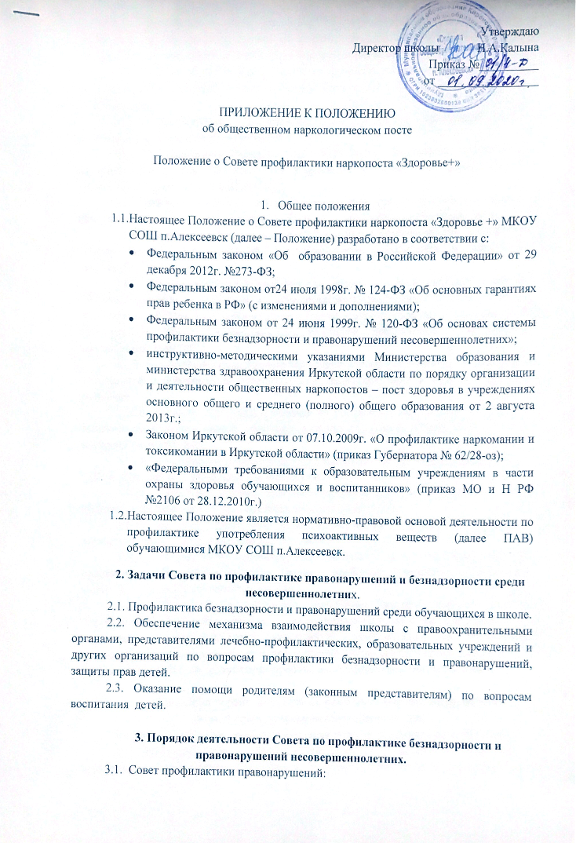
3.1.1. Планирует и организует индивидуальную профилактическую работу с учащимися «группы риска», состоящими на профилактическом учете в школе, органах внутренних дел, комиссиях по делам несовершеннолетних и защите их прав.
3.1.2. Изучает и анализирует состояние правонарушений и преступности среди учащихся, состояние воспитательной и профилактической работы, направленной на их предупреждение.
3.1.3. Рассматривает персональные дела учащихся, требующих особого воспитательно-педагогического внимания.
3.1.4. Осуществляет контроль над поведением подростков, состоящих на внутришкольном учете, на учете в подразделениях по делам несовершеннолетних, в комиссии по делам несовершеннолетних.
3.1.5. Выявляет и ставит на внутришкольный учет трудновоспитуемых учащихся и родителей, не выполняющих своих обязанностей по воспитанию и обучению детей.
3.1.6. Организует работу по вовлечению учащихся «группы риска», в спортивные секции, кружки художественной самодеятельности, прикладного и технического творчества.
3.1.7. Осуществляет профилактическую работу с неблагополучными семьями. Обсуждает поведение родителей, не выполняющих свои обязанности по воспитанию и обучению детей. При необходимости ставит перед соответствующими государственными организациями вопрос о привлечении таких родителей к ответственности, установленной законодательством РФ.
3.1.8. Заслушивает классных руководителей о состоянии работы по укреплению дисциплины и профилактике безнадзорности, правонарушений и преступлений среди учащихся.
3.1.10. Выносит проблемные вопросы на обсуждение педсовета и для принятия решения руководством школы; принимает решение о снятии исправившихся учащихся с внутришкольного учета.
3.1.11. Ходатайствует перед подразделениями по делам несовершеннолетних и КДН и ЗП о снятии с учета исправившихся учащихся.
3.1.12. Оказывает помощь классным руководителям в проведении с детьми индивидуальной воспитательно-профилактической работы.
3.1.13. Не реже одного раза в год отчитывается о проводимой работе и ее результатах перед педагогическим коллективом.
3.1.14. Информирует администрацию школы о состоянии правонарушений, преступлений, безнадзорности среди учащихся, проблемах и перспективах организации воспитательно-профилактической работы.
3.1.15. Планирует и организует проведение лекций, диспутов, массовых мероприятий, разъяснительных бесед с несовершеннолетними и их родителями других групповых и индивидуальных мероприятий, направленных на профилактику безнадзорности, правонарушений и преступлений несовершеннолетних с привлечением представителей правоохранительных органов, других заинтересованных ведомств.

4. Распорядок работы Совета по профилактике правонарушений и безнадзорности среди несовершеннолетних.
4.1. Заседание Совета профилактики проводится не реже одного раза в месяц.
4.2. Заседание Совета профилактики является правомочным, если на нем присутствуют более половины его членов. Решения Совета профилактики принимаются простым большинством голосов его членов, участвующих в заседании. В случае равенства голосов, голос председателя является решающим.
4.3. Совет профилактики вправе удалить несовершеннолетнего со своего заседания на время исследования обстоятельств, обсуждение которых может отрицательно повлиять на обучающегося.
4.4.Решение Совета профилактики оформляется протоколом, который подписывается председательствующим на заседании и секретарем (социальным педагогом).

5. Подготовка и рассмотрение дел.
Материалы, поступившие в Совет профилактики, предварительно изучаются председателем или его заместителем, которые принимают решения о:
- рассмотрении дела на заседании Совета профилактики;
- определении круга лиц, подлежащих приглашению на заседание;
- времени рассмотрения дела.

6. Меры воздействия и порядок их применения.
6.1. Совет профилактики рассматривает собранные по делу материалы, выслушивает объяснения несовершеннолетнего, его родителей (лиц, их заменяющих) и после всестороннего рассмотрения всех обстоятельств дела принимает решение о мерах воздействия в отношении несовершеннолетнего, среди которых могут быть:
- предупреждение с установлением испытательного срока и возложением контроля на конкретное должностное лицо;
- обязанность принести публичные извинения;
- направление представления в комиссию по делам несовершеннолетних и защите их прав при территориальных управлениях города для принятия мер общественного воздействия в отношении родителей или лиц, их замещающих;
- вынесение предупреждения;
- направление материала в подразделение по делам несовершеннолетних КДН и ЗП для оформления протокола об административном правонарушении;
- оформление ходатайства о лишении родительских прав.
6.2. Решение Совета профилактики действует в течение полугода. Мера воздействия считается снятой, если несовершеннолетний в течение этого срока не совершил нового правонарушения.

7. Функциональные обязанности членов Совета профилактики.
7.1. Заместитель директора по ВР образовательного учреждения:
- контролирует ведущуюся документацию Совета профилактики в течение учебного года;
- оказывает необходимую методическую помощь педагогам - членам Совета профилактики;
- организует мероприятия, направленные на профилактику безнадзорности и правонарушений;
- контролирует внедрение программ превентивного образования и отслеживает работу по выбранной программе;
- организует досуг и дополнительное образование (кружковую работу) учащихся;
- отслеживает работу по базе данных «группы риска».
7.2.Учителя (учителя – предметники):
- создают «ситуацию успеха», формируют отношение к учению, используют приемы, формы и методы индивидуальной работы на уроке;
- формируют педагогическое видение на разбираемые проблемы;
- участвуют в составлении базы данных учащихся «группы риска»;
- оказывают посильную помощь в проведении мероприятий, направленных на профилактику безнадзорности и правонарушений.
7.3. Педагог-психолог:
- ведет работу по пропаганде психолого-педагогических знаний в области превентивной психологии;
- осуществляет психологическую диагностику до начала комплексной помощи семье, а также после проведенной работы с целью отслеживания достигнутого результата;
- осуществляет консультативную помощь учащимся, родителям;
- определяет факторы, препятствующие развитию личности учащихся «группы риска», и принимает меры по оказанию различного вида психологической помощи (психокоррекционной, реабилитационной и консультативной);
- консультирует по различным психологическим вопросам администрацию и педагогов образовательного учреждения;
- обеспечивает проведение профилактической работы в различных формах с педагогами, родителями и учащимися.
7.4. Социальный педагог:
- изучает психолого-медико-педагогические особенности личности учащихся «группы риска», условия жизни;
- обеспечивает базу данных «группы риска» новыми сведениями (если они появляются);
- выявляет интересы и потребности, трудности и проблемы, конфликтные ситуации, отклонения в поведении учащихся «группы риска» и своевременно оказывает им социальную помощь и поддержку;
- выступает посредником между учащимися «группы риска» и учреждением, семьей, средой, специалистами различных социальных служб, ведомств и административных органов;
- отслеживает социальные условия семей, с которыми работает Совет профилактики.
7.5. Медицинский работник:
- расширяет медицинскую базу знаний среди учащихся и их родителей;
- предоставляет данные о состоянии здоровья учащихся группы риска.
7.6. Классный руководитель:
- ведет дневник индивидуальной работы с учащимся, стоящим на внутришкольном учете;
- решает проблемы в воспитании,
- совместно с социальным педагогом, учителями планирует индивидуальную работу с «группой риска» и их семьями;
- создает атмосферу доверия и взаимоподдержки в классе, группе;
- формирует педагогическое видение на разбираемые проблемы;
- участвует в составлении базы данных учащихся «группы риска»;
- оказывает посильную помощь в проведении мероприятий, направленных на профилактику безнадзорности и правонарушений.

8. Документация Совета по профилактике правонарушений и безнадзорности среди несовершеннолетних.
8.1. Решение педагогического совета школы о создании Совета профилактики.
8.2. Приказ директора школы о создании Совета профилактики (на основании решения педагогического совета)
8.3. План работы Совета профилактики (на учебный год)
8.4. Журнал заседаний Совета профилактики (заносится информация о дате и темах заседаний Совета профилактики).
8.5. Протоколы заседаний Совета профилактики.
8.6.Дневники индивидуальной работы с учащимися, состоящими на внутришкольном учете.
8.7. Списки несовершеннолетних по группам учета (внутришкольный, ОДН ОМВД, КДН и ЗП и др.).
8.8. Списки семей «группы риска».

9. Прекращение деятельности Совета профилактики.
9.1. Прекращение деятельности Совета профилактики осуществляется по решению педагогического совета школы.

